РОБОТ – ГИТАРИСТ
Мы решили представить на суд зрителей творческий номер рок группы «ROCKbot's». В состав группы входят 5 мальчиков (ученики 3 и 4 классов) и 5 роботов. На видео вы увидите только двоих участников команды, остальные ребята скромно стоят за кадром, но отвечают за запуск программ и волнуются за ребят. Три робота собраны на базе конструктора Lego Wedo 2.0 и 2 робота на базе Lego Spike Prime.
Гитарист собран из конструктора WEDO 2.0. двигатель вращает балку, к которой прикреплен гитарист, и происходит движение- танец робота. То в одну, то в другую сторону.
Программа проста. Запустить двигатель.
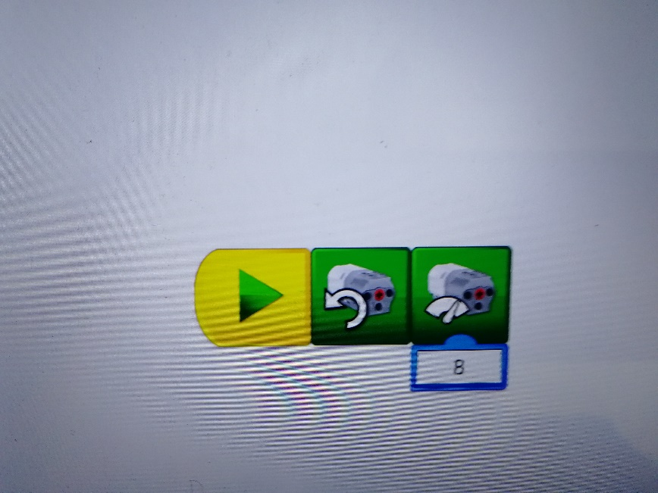
Мы не использовали датчики, так посчитали, что нет необходимости и были ограничены во времени. Если Вам понравилась наша задумка и Вы хотите пригласить нас на очный этап, мы обязательно модернизируем наших роботов, добавим датчики и усложним программный код.

